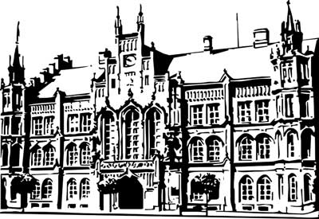 | Město Nový Bydžov  Masarykovo náměstí 1, 504 01 Nový Bydžov  ID schránky v ISDS: 2umb8hk

Objednávka č. 279/2021
na faktuře uvádějte vždy č. objednávky

Objednatel Dodavatel
Město Nový Bydžov Obchodní firma : Stavoka Kosice, a.s.
Masarykovo náměstí 1 Sídlo : Kosice č. p. 130
504 01 NOVÝ BYDŽOV 50351 Kosice

IČ : 00269247 IČ : 25275119
DIČ : CZ00269247 DIČ : CZ25275119
Plátce DPH
Objednáváme u Vás na základě přiložené cenové nabídky výměnu potrubí vodovodní přípojky (havarijní stav) pro objekt č. p. 1370, Husova třída v Novém Bydžově.

Lhůta plnění : 27.07.2021 -08.10.2021
Cena s DPH : 82 372,00Kč
Dne: 27.07.2021

Vyřizuje / tel. :

ODPA | Položka | ZP | ÚZ | ORJ | ORG |  | Kč
3613 | 5171 |  |  |  | 0304 |  | 82 372,00
Předběžnou kontrolu provedl a nárok schválil:
Příkazce operace: 27.07.2021 09:47:50
Správce rozpočtu: |  |  |  |  |  | Datum: 27.07.2021

AKCEPTACE dne: 27.07.2021

